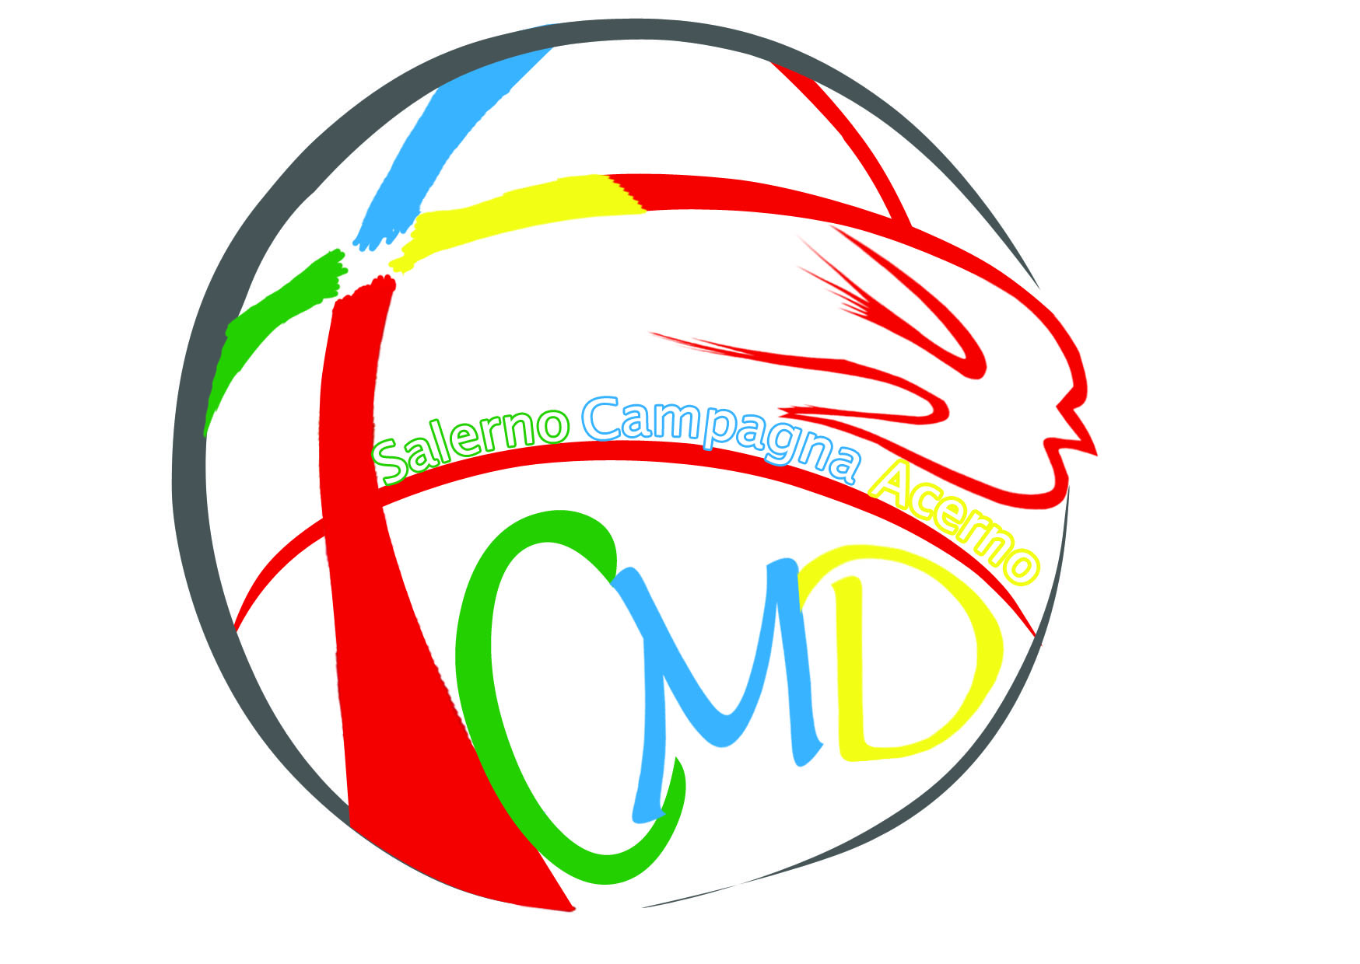
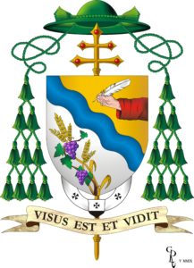

Cari fratelli,
Vi ricordo che sul sito della diocesi e del CMD potrete già scaricare il materiale di formazione e preparazione del mese missionario straordinario che papa Francesco ha voluto in occasione del centenario dalla pubblicazione della lettera apostolica Maximum Illud di Benedetto XV.
Da mercoledì 4 settembre potrete ritirare il materiale cartaceo presso l’ufficio e conoscere il programma dettagliato della nostra diocesi per il mese di ottobre e (l’anno) straordinario della missione.
Vi invito inoltre a consultare il sito per utilizzare le mostre a disposizione gratuitamente previo prenotazione.
Vi segnalo solo alcune date già programmate da tener presente:
2 settembre dalle 10 alle 15 i sacerdoti fidei donum e religiosi/e di altri paesi incontro
con S.E. MOns. Andrea Bellandi a Buccino.
1 ottobre Pellegrinaggio a Roma Vespri con papa Francesco.
18 Ottobre ore 21,00 al Seminario Veglia missionaria diocesana presieduta da Mons. Andrea Bellandi,

Per info e prenotazioni: Bernardetta tel. 3927728943 - Email; cmdsalerno@tiscali.it
SITO: www.centromissionariosalerno.it ; facebook cmd salerno

Salerno, 29/07/2019 Sac. Pasquale Mastrangelo
Direttore CMD SALERNO

